关于西安半坡博物馆2023年物业管理采购项目（安保项目）的成交结果公告
一、项目编号：XCZX2022-0225
备案编号：ZCBN-西安市-2022-05118
二、项目名称：西安半坡博物馆2023年物业管理采购项目（安保项目）
三、成交信息
服务商名称：西安中保保安服务有限责任公司
成交金额：1636800.00元
服务商地址：西安市未央区未央湖街道芳泽路中段
联系人：井雪亮
联系方式：13659285749
四、主要标的信息
服务类
名称：西安半坡博物馆2023年物业管理采购项目（安保项目）
服务范围：西安半坡博物馆所属区域及馆大门前区域。
服务要求：详见磋商文件第三章
服务时间：一年，以双方签订合同时约定的起止时间为准。
服务标准：详见磋商文件第三章
五、评审专家名单：王磊、闫宝玉、黄蓓
六、公告期限：自本公告发布之日起1个工作日。
七、其他补充事宜
1、本项目专门面向中小企业采购，成交服务商为小型企业，服务商性质详见附件。
2、请成交服务商于本项目公告期届满之日起前往西安市公共资源交易中心八楼领取成交通知书（同时须提交密封的纸质响应文件一正两副，内容与电子响应文件完全一致）。
八、凡对本次公告内容提出询问，请按以下方式联系。
1.采购人信息
名 称：西安半坡博物馆
地 址：西安市东郊半坡路155号
联系方式：029-62815384
2.采购代理机构信息
名 称：西安市市级单位政府采购中心
地 址：西安市未央区文景北路16号白桦林国际B座
项目联系人：纪老师
电 话：029-86510029、86510365转分机80862
九、附件

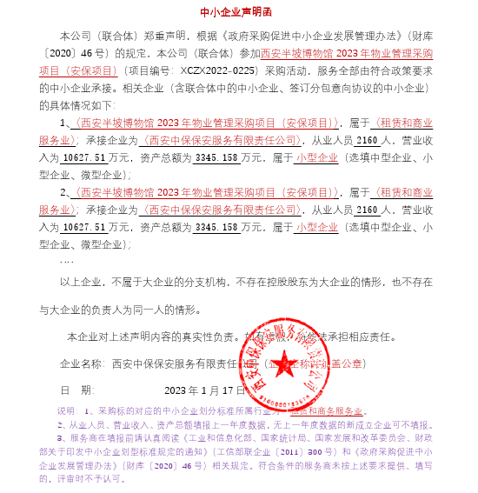
西安市市级单位政府采购中心
2023年1月28日

